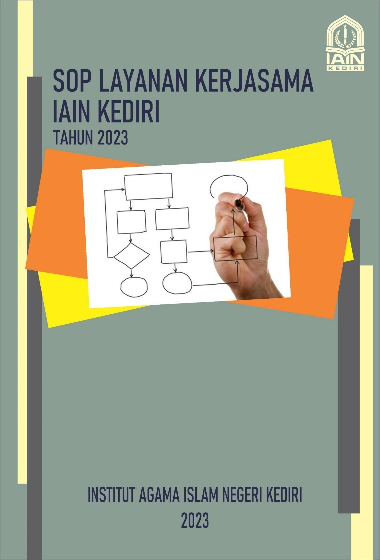

**SOP LAYANAN KERJASAMAIAIN KEDIRI TAHUN 2023**

## TIM PENYUSUN

### Penanggung Jawab

Dr. H. Wahidul Anam, M.Ag.

### Pengendali

Dr. H. Muniron, M.Ag.

### Koordinator Tim

Dr. H. M. Dimyati Huda, M.Ag.

### Anggota

Abdul Rosyid, M.A.

Dr. Zaenatul Hakamah, M.Hum, M.A. Lukman Hakim, M.Sos.

Andi Ardian Mustakim, M.Sya

### Penyunting

Ahcmad Jazuli Afandi, M.Fil.I Ghulam Falach, M.Si.

Maziyaturrohmah, M.Pd.

**Editing dan Layout**

M. Syamsul Ma’arif, M.Pd.I. Dion Ekha Sanjaya, S.IP. Sukron Abadan, S.Kom.

### Penerbit

Institut Agama Islam Negeri (IAIN) KEDIRI

Jl. Sunan Ampel No. 7 Kediri, Telp. 0354-689282, [www.iainkediri.ac.id](http://www.iainkediri.ac.id/)

***All Right Reserved***

**Hak Cipta dilindungi Undang-Undang**

**STANDAR OPERASIONAL PROSEDUR (SOP) LAYANAN KERJA SAMA**

**INTERNATIONAL OFFICE AND PARTNERSHIP (IOP)**



|  |  |
| --- | --- |
| **Nomor Dokumen** | **D.IOP / D/001 / VII / 2023** |
| **Revisi** | **001** |
| **Tanggal** | **1 Juli 2023** |

|  |  |
| --- | --- |
| **Diajukan oleh** | **Dikendalikan oleh** |
| Abdul Rosyid, M.A. 199302192019031007 | Dr. H. M. Dimyati Huda, M.Ag.  19740323 200003 1003 |
| **Disetujui oleh** | |
| Dr. H. Wahidul Anam, M.Ag 197402062003121003 | |

**INTERNATIONAL OFFICE AND PARTNERSHIP (IOP) INSTITUT AGAMA ISLAM NEGERI**

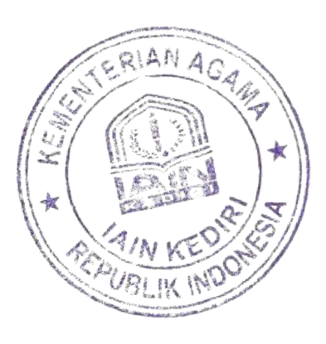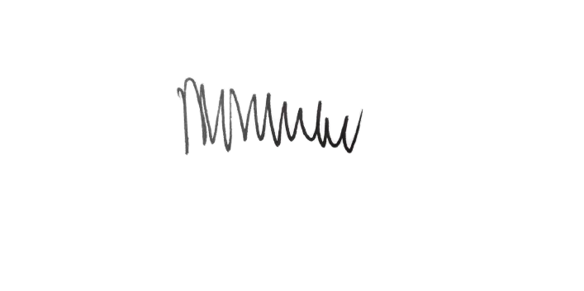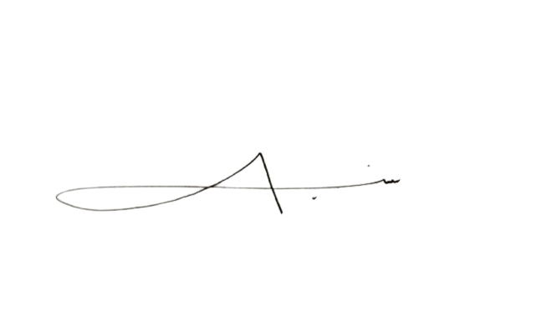

**(IAIN) KEDIRI 2023**



**KEPUTUSAN REKTOR INSTITUT AGAMA ISLAM NEGERI KEDIRI NOMOR 298 TAHUN 2023**

**TENTANG**

**STANDAR OPERASIONAL PROSEDUR LAYANAN KERJA SAMA INTERNATIONAL OFFICE AND PARTNERSHIP (IOP) IAIN KEDIRI PADA INSTITUT AGAMA ISLAM NEGERI KEDIRI**

**DENGAN RAHMAT TUHAN YANG MAHA ESA REKTOR INSTITUT AGAMA ISLAM NEGERI KEDIRI,**

Menimbang : a. Bahwa dalam rangka upaya pelayanan dalam perguruan tinggi islam untuk menjadi semakin profesional, produktif, dan bermutu, sesuai dengan nilai- nilai keislaman, perlu adanya Standar Operasional Prosedur (SOP) Layanan Kerja Sama International Office And Partnership (IOP) IAIN Kediri;

b. bahwa berdasarkan pertimbangan sebagaimana dimaksud pada huruf a, perlu menetapkan Keputusan Rektor IAIN Kediri tentang Standar Operasional Prosedur (SOP) Layanan Kerja Sama International Office And Partnership (IOP) IAIN Kediri;

Mengingat : 1. Undang-Undang Nomor 12 Tahun 2012 tentang Pendidikan Tinggi (Lembaran Negara Republik Indonesia Tahun 2012 Nomor 158, Tambahan Lembaran Negara Republik Indonesia Nomor 5336);

1. Peraturan Pemerintah Nomor 19 Tahun 2005 tentang Standar Nasional Pendidikan (Lembaran Negara Republik Indonesia Tahun 2005 Nomor 41, Tambahan Lembaran Negara Republik Indonesia Nomor 4496) sebagaimana telah beberapa kali diubah terakhir dengan Peraturan Pemerintah Nomor 13 Tahun 2015 tentang Perubahan Kedua Atas Peraturan Pemerintah Nomor 19 Tahun 2005 tentang Standar Nasional Pendidikan (Lembaran Negara Republik Indonesia Tahun 2015 Nomor 45, Tambahan Lembaran Negara Republik Indonesia Tahun Nomor 5670);
2. Peraturan Pemerintah Nomor 4 Tahun 2014 tentang Penyelenggaraan Pendidikan Tinggi dan Pengelolaan Perguruan Tinggi (Lembaran Negara Republik Indonesia Tahun 2014 Nomor 16, Tambahan Lembaran Negara Republik Indonesia Nomor 5500);
3. Peraturan Pemerintah Nomor 46 Tahun 2019 tentang Pendidikan Tinggi Keagamaan (Lembaran Negara Republik Indonesia Tahun 2019 Nomor 120, Tambahan Lembaran Negara Republik Indonesia Nomor 6362);
4. Peraturan Menteri Agama Nomor 42 Tahun 2016 tentang Organisasi dan TataKerja Kementerian Agama;
5. Peraturan Menteri Agama Nomor 40 Tahun 2020 tentang Pedoman Kerja Sama di Lingkungan Kementerian Agama;
6. Peraturan Menteri Pendidikan dan Kebudayaan Nomor 3 Tahun 2020 tentang Standar Nasional Pendidikan Tinggi;

MEMUTUSKAN:

Menetapkan : KEPUTUSAN REKTOR INSTITUT AGAMA ISLAM NEGERI KEDIRI TENTANG STANDAR OPERASIONAL PROSEDUR LAYANAN KERJA SAMA INTERNATIONALOFFICE AND PARTNERSHIP (IOP) IAIN KEDIRI

Pertama : Menetapkan Standar Operasional Prosedur (SOP) LAYANAN KERJA SAMA INTERNATIONAL OFFICE AND PARTNERSHIP (IOP) IAIN KEDIRI sebagaimana

tercantum dalam Lampiran yang merupakan bagian tidak terpisahkan dari Keputusan ini.

Kedua : Pedoman sebagaimana dimaksud dalam Diktum PERTAMA adalah acuan IAIN Kediri dalam melaksanakan layanan kerjasama

Ketiga : Keputusan ini mulai berlaku pada tanggal ditetapkan.

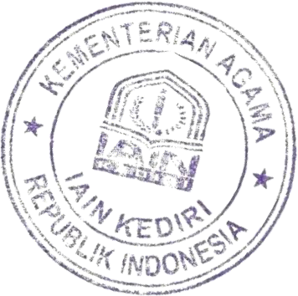

Ditetapkan di Kediri

Pada tanggal 1 Juli 2023

Rektor,

Wahidul Anam

## DAFTAR ISI

Tim Penyusun i

Lembar Pengesahan ii

SK Rektor iii

DAFTAR ISI v

1. Dasar Pemikiran 1
2. Dasar Hukum dan Rujukan 1
3. Tujuan 2
   1. SOP INISIASI KERJASAMA 3
      1. Alur Tahapan Inisiasi Kerjasama (MoU) 5
   2. SOP NOTA KESEPAHAMAN (MoU) 6
      1. Alur Pengesahan Nota Kesepahaman (MoU) 8
   3. SOP NOTA KESEPAHAMAN (MoU) TRIPARTIT 9
      1. Alur Pengesahan Nota Kesepahaman (MoU) Tripartit 11
   4. SOP KESEPAKATAN KERJASAMA (MoA) 12
      1. Alur Nota Kesepakatan Kerjasama 14
   5. SOP MONITORING DAN EVALUASI (MONEV) 15
      1. Alur Pelaksanaan Monev 17

FORM MONITORING DAN EVALUASI MITRA IAIN KEDIRI 18

SARAN DAN REKOMENDASI 19

### Dasar Pemikiran

Standar Operasional Prosedur yang lazim disingkat/disebut SOP, dan/atau dalam Bahasa Indonesia banyak yang menggunakan istilah “Standar Operasional Prosedur”, adalah pedoman atau acuan untuk melaksanakan tugas pekerjaan sesuai dengan fungsi dan alat penilaian kinerja instasi pemerintah berdasarkan indicator indikator teknis, administrasif dan prosedural sesuai dengan tata kerja, prosedur kerja dan sistem kerja pada unit kerja yang bersangkutan. Tujuan SOP adalah menciptakan komitmen mengenai apa yang dikerjakan oleh satuan unit kerja instansi pemerintahan untuk mewujudkan good governance.

Standar Operasional Prosedur tidak saja bersifat internal tetapi juga eksternal, karena SOP selain dapat digunakan untuk mengukur kinerja organisasi publik, juga dapat digunakan untuk menilai kinerja organisasi publik di mata masyarakat berupa responsivitas, responsibilitas, dan akuntabilitas kinerja instansi pemerintah. Dengan demikian SOP merupakan acuan untuk menilai pelaksanaan kinerja instansi pemerintah berdasarkan indikator-indikator teknis, administratif dan prosedural sesuai dengan tata hubungan kerja dalam organisasi yang bersangkutan.

Pengukuran kinerja organisasi publik dapat dilakukan secara internal maupun eksternal. Penilaian secara internal adalah mengetahui apakah proses pencapaian tujuan sudah sesuai dengan rencana bila dilihat dari proses dan waktu, sedangkan penilaian ke luar (eksternal) dilakukan dengan mengukur kepuasan Masyarakat terhadap pelayanan organisasi. Secara operasional wujud peningkatan kualitas pelayanan kepada masyarakat adalah berupa perbaikan dan penyempurnaan proses penyelenggaraan administrasi pemerintahan sehingga lebih mencerminkan birokrasi yang mampu menjalankan fungsi pelayanan umum yang berkualitas, memuaskan, transparan, dapat dipertang gungjawabkan. Sebagai upaya untuk mewujudkan pelayanan yang berkualitas tersebut, diperlukan ketersediaan Standar Operasional Prosedur (SOP).

Oleh karena itulah, INTERNATIONAL OFFICE AND PARTNERSHIP (IOP) IAIN Kediri berusaha Menyusun SOP ini sebagai pedoman/petunjuk dalam melaksanakan tugasnpelayanan dan bagi masyarakat pengguna layanan (pelanggan) untuk mengetahui/memahami prosedur pelayanan yang dilakukan oleh LPM, khususnya pelayanan di bidang administrasi.

### Dasar Hukum dan Rujukan

1. Undang-Undang Nomor 20 Tahun 2003 tentang Sistem Pendidikan Nasional;
2. Undang-undang Nomor 12 tahun 2012 tentang Pendidikan Tinggi;
3. Undang-undang Nomor 14 tahun 2005 tentang Guru dan Dosen;
4. Peraturan pemerintah Nomor 04 tahun 2014 tentang Penyelenggaraan Pendidikan Tinggi dan Pengelolaan Perguruan Tinggi;
5. Keputusan Menteri Agama RI Nomor 168 tahun 2010 tentang Pedoman Penyusunan Standar Operasional Prosedur di Lingkungan Kementerian Agama
6. Peraturan Menteri Agama RI Nomor 10 tahun 2013 tentang Organisasi dan tata Kerja IAIN Kediri;
7. Peraturan Menteri Agama RI Nomor 40 tahun 2020 tentang Pedoman Penyelenggaraan

Kerja Sama di Lingkungan Kementerian Agama RI;

### Tujuan

Prosedur ini dimaksudkan sebagai pedoman pelaksanaan kegiatan dan layanan Kerja Sama di Interntanonal Office and Partnership (IOP) IAIN Kediri, sehingga:

1. Memberikan kepastian dan keseragaman dalam proses pelaksanaan suatu tugas.
2. Menunjang kelancaran dalam proses pelaksanaan tugas dan kemudahan pengendalian kegiatan, data dan dokumen administrasi.
3. Mempertegas tanggung jawab dan wewenang dalam pelaksanaan tugas bagi pegawai.
4. Meningkatkan daya guna dan hasil guna secara berkelanjutan dalam melaksanakan tugas umum pemerintahan.
5. Memberikan informasi mengenai pelaksanaan tugas yang dilakukan oleh pegawai secara proporsional.
6. Memberikan kejelasan dan transparansi kepada masyarakat sebagai penerima layanan mengenai hak dan kewajibannya.

|  |  |  |  |
| --- | --- | --- | --- |
| C:\Users\USER\Pictures\Header-Web.png | KEMENTERIAN AGAMA REPUBLIK INDONESIA  **INSTITUT AGAMA ISLAM NEGERI KEDIRI**  Jl. Sunan Ampel No.7, Ngronggo, Kec. Kota Kediri,  Telp.(0354) 689282 Fax. 689282 Kode Pos 64127 Kediri, Jawa Timur  Website: http://iainkediri.ac.id/ e-mail: info@iainkediri.ac.id | Nomor SOP | **D.IOP / D/001 / VII / 2023** |
| Tanggal Pembuatan | 1 Juli 2023 |
| Revisi Ke. | 1 |
| **INTERNATIONAL OFFICE AND PARTNERSHIP** | Tanggal Revisi | 21 November 2024 |
| Tanggal Efektif | 28 November 2024 |
| Direviu Oleh  Kepala Biro AUAK  Achmad Heru Achadi Hari NIP.196503141992031003 | Disahkan Oleh  Wakil Rektor III  M. Dimyati Huda  NIP.197403232000031003 |
|  |

|  |  |  |
| --- | --- | --- |
| SOP Tahapan Inisiasi Kerjasama (MoU) | | |
| **Dasar hukum:** |  | **KualifikasiPelaksana:** |
| * Undang-undang RI nomor 12 tahun 2012 tentang Pendidikan Tinggi (bagian kedua belas:kerja sama Penelitian dan Pengabdian Kepada Masyarakat, pasal 48); * Undang-undang RI nomor 12 tahun 2012 tentang Pendidikan Tinggi (bagiankeempat belas: kerja sama internasional Pendidikan Tinggi Pasal 50); * KepmenagNomor: 168 Tahun 2010; * Permenpan Nomor: 35 Tahun 2012; * Pereturan Menteri Agama RI Nomor: 40 Tahun 2020. | 1. Mitra Kerjasama harus memiliki kualifikasi yang baik 2. Kerjasama dan Kelembagaan memiliki nilai strategis. 3. Kerjasama memiliki nilai intergritas yang tinggi. 4. Kerjasama harus memiliki komitmen yang kuat. |
| Keterkaitan: | Peralatan/Perlengkapan: |
| Semua Lembaga struktural dan non struktural yang ada di lingkungan IAIN Kediri dan mitra yang ingin bekerja sama dengan IAIN Kediri | BukuPedoman Kerjasama dan Kelembagaan, PC dan Printer, ATK, Jaringan Internet, Materai |
| Peringatan:  Apabila sop tidak dilaksanakan sesuai dengan ketentuan, maka kerjasama tidak akan terlaksana dengan baik | Pencatatan dan Pendataan: |

# Alur Tahapan Inisiasi Kerjasama (MoU)

|  |  |  |  |  |  |  |  |  |  |  |
| --- | --- | --- | --- | --- | --- | --- | --- | --- | --- | --- |
| **No** | **Aktivitas** | **Pelaksana** | | | | | | **Mutu Baku** | | |
| **Kabag Umum** | **Rektor** | **Warek 3** | | | **Iop** | **Persyaratan / Perlengkapan** | **Waktu** | **Out Put** |
| 1. | Surat Usulan Pihak Luar Kerjasama Ke Bagian Umum Dan Akademik |  |  |  | | |  | 1. Surat masuk | 1 hari | Catatan surat masuk |
| 2. | Disampaikan Ke Rektor |  |  |  | | |  | 1. Surat masuk | 5 menit | Hasil analisis surat ke dalam lembar disposisi |
| 3. | Disposisi ke Warek 3 untuk di bahas |  |  |  | | |  | 1. Surat masuk 2. Lembar   disposisi | 5 menit | Catatatn hasil amalisis isi surat dan lembar disposisi |
| 4. | IOP Melakukan telaah dan Penjajakan |  |  |  | | |  | 1. Surat masuk 2. Lembar   disposisi | 1 hari | Hasil penjajakan rencana kerja sama |
| 5. | Hasil Penjajakan disampaikan ke Warek III |  |  |  |  |  |  | 1. Notulensi rapat penjajakan | 1 Jam | Hasil penjajakan kerjasama |
|  | | |
| 6. | Ditindaklanjuti oleh IOP untuk Draft MoU |  |  |  | | |  | 1. Draft MoU | 1 Jam | Draft MoU |

|  |  |  |  |
| --- | --- | --- | --- |
| C:\Users\USER\Pictures\Header-Web.png | KEMENTERIAN AGAMA REPUBLIK INDONESIA  **INSTITUT AGAMA ISLAM NEGERI KEDIRI**  Jl. Sunan Ampel No.7, Ngronggo, Kec. Kota Kediri,  Telp.(0354) 689282 Fax. 689282 Kode Pos 64127 Kediri, Jawa Timur  Website: http://iainkediri.ac.id/ e-mail: info@iainkediri.ac.id | Nomor SOP | **D.IOP / D/001 / VII / 2023** |
| Tanggal Pembuatan | 1 Juli 2023 |
| Revisi Ke. | 1 |
| **INTERNATIONAL OFFICE AND PARTNERSHIP** | Tanggal Revisi | 21 November 2024 |
| Tanggal Efektif | 28 November 2024 |
| Direviu Oleh  Kepala Biro AUAK  Achmad Heru Achadi Hari NIP.196503141992031003 | Disahkan Oleh  Wakil Rektor III  M. Dimyati Huda  NIP.197403232000031003 |
|  |
| **SOP PENGESAHAN NOTA KESEPAHAMAN (MOU)** | | | |

|  |  |  |
| --- | --- | --- |
| Dasar hukum: |  | KualifikasiPelaksana: |
| * Undang-undang RI nomor 12 tahun 2012 tentang Pendidikan Tinggi (bagian kedua belas:kerja sama Penelitian dan Pengabdian Kepada Masyarakat, pasal 48); * Undang-undang RI nomor 12 tahun 2012 tentang Pendidikan Tinggi (bagian keempat belas: kerja sama internasional Pendidikan Tinggi Pasal 50); * KepmenagNomor: 168 Tahun 2010; * Permenpan Nomor: 35 Tahun 2012; * Pereturan Menteri Agama RI Nomor: 40 Tahun 2020. | 1. Mitra Kerjasama harus memiliki kualifikasi yang baik 2. Kerjasama dan Kelembagaan memiliki nilai strategis. 3. Kerjasama memiliki nilai   intergritas yang tinggi.   1. Kerjasama harus memiliki   komitmen yang kuat. |
| Keterkaitan: | Peralatan/Perlengkapan: |
| Semua Lembaga struktural dan non struktural yang ada di lingkungan IAIN Kediri danmitra yang ingin bekerja sama dengan IAIN Kediri | Buku Pedoman Kerjasama dan Kelembagaan, PC dan Printer, ATK, Jaringan Internet, Materai |
| Peringatan: | Pencatatan dan Pendataan: |
| Jika lembaga-lembaga di lingkungan IAIN Kediri dan mitra yang ingin bekerjasama dengan IAIN Kediri tidak sesuai dengan visi danmisinya maka lembaga tersebut harus ditinjau ulang keberadaannya. | Dokumen monev, profil lembaga dan dokumen program. |

### Alur Pengesahan Nota Kesepahaman (MoU)

**No Aktivitas**

Draft Nota Kesepahaman (MoU)

1. ​

**Rektor**

**Warek 3**

**Pelaksanaan**

**Biro**

**AUAK**

**Iop**

**Mitra**

**Perlengkapan**

1. Surat masuk
2. ​ Lembar disposisi
3. Draft MoU

**Mutu Baku**

**Waktu**

1 jam

**Out Put**

Draft MoU

Pembahasan

1. Draft melibatkan IOP dan Mitra

(setuju)

1. Naskah MoU

disampaikan ke Warek 3 untuk di

paraf

1. Naskah disampaikan ke Biro

AUAK untukdi paraf

1. IOP

Menjadwalkan

Penandatangan an

MoU dengan

Mitra

1. Surat masuk
2. Lembar disposisi
3. Surat masuk
4. Lembar disposisi
5. Draft MoU yang sudah di paraf

1. Surat masuk

2.Lembar disposisi

1. Draft MoU yang sudah di paraf

1hari

10 menit

10 menit

Draft MoU dan catatan

hasil pembahasan

Draft MoU

Draft MoU

Pengesahan

1. bersama oleh Dekan dan Mitra (atas persetujuan

Rektor)

1. Surat masuk

1. Lembar disposisi
2. Draft MoU yang

sudah di paraf

1 hari

Draft MoU

Office and Partnership (IOP)

1. mendistribusikan

dan mengarsipkan MoU di Aplikasi Kerjasama dan bagian Arsiparis

1. Draft MoU Fiks
2. Lembar Disposisi
3. MoU yang sudah ditandatangani bersama

1 jam MoU

Sebagai Bahan Pertimbangan dalam Materi MoU

1. Tingkat Resiko Hukum, Finansiald an etika naskah MoU;
2. Kejelasan Materi Naskah MoU;
3. Kemanfaatan dan Keuntungan yang diperoleh

|  |  |  |  |
| --- | --- | --- | --- |
| C:\Users\USER\Pictures\Header-Web.png | KEMENTERIAN AGAMA REPUBLIK INDONESIA  **INSTITUT AGAMA ISLAM NEGERI KEDIRI**  Jl. Sunan Ampel No.7, Ngronggo, Kec. Kota Kediri,  Telp.(0354) 689282 Fax. 689282 Kode Pos 64127 Kediri, Jawa Timur  Website: http://iainkediri.ac.id/ e-mail: info@iainkediri.ac.id | Nomor SOP | **D.IOP / D/001 / VII / 2023** |
| Tanggal Pembuatan | 1 Juli 2023 |
| Revisi Ke. | 1 |
| **INTERNATIONAL OFFICE AND PARTNERSHIP** | Tanggal Revisi | 21 November 2024 |
| Tanggal Efektif | 28 November 2024 |
| Direviu Oleh  Kepala Biro AUAK  Achmad Heru Achadi Hari NIP.196503141992031003 | Disahkan Oleh  Wakil Rektor III  M. Dimyati Huda  NIP.197403232000031003 |
|  |
| SOP Pengesahan Nota Kesepahaman (MoU) Tripartit | | | |

|  |  |  |
| --- | --- | --- |
| Dasar hukum: |  | KualifikasiPelaksana: |
| * Undang-undang RI nomor 12 tahun 2012 tentang Pendidikan Tinggi (bagian kedua belas:kerja sama Penelitian dan Pengabdian Kepada Masyarakat, pasal 48); * Undang-undang RI nomor 12 tahun 2012 tentang Pendidikan Tinggi (bagian keempat belas: kerja sama internasional Pendidikan Tinggi Pasal 50); * KepmenagNomor: 168 Tahun 2010; * Permenpan Nomor: 35 Tahun 2012; * Pereturan Menteri Agama RI Nomor: 40 Tahun 2020. | 1. Mitra Kerjasama harus memiliki kualifikasi yang baik 2. Kerjasama dan Kelembagaan memiliki nilai strategis. 3. Kerjasama memiliki nilaiintergritas yang tinggi. 4. Kerjasama harus memiliki komitmen yang kuat. |
| Keterkaitan: | Peralatan/Perlengkapan: |
| Semua Lembaga struktural dan non struktural yang ada di lingkungan IAIN Kediri danmitra yang ingin bekerja sama dengan IAIN Kediri | BukuPedoman Kerjasama dan Kelembagaan, PC dan Printer, ATK, Jaringan Internet, Materai |
| Peringatan: | PencatatandanPendataan: |
| Jika lembaga-lembaga di lingkungan IAIN Kediri dan mitra yang ingin bekerjasama dengan IAIN Kediri tidak sesuai dengan visi dan misinya maka lembaga tersebut harus ditinjau ulang keberadaannya. | Dokumen monev, profil lembaga dan dokumen program. |

### Alur Pengesahan Nota Kesepahaman (MoU) Tripartit

|  |  |  |  |  |  |  |  |  |  |
| --- | --- | --- | --- | --- | --- | --- | --- | --- | --- |
| **No** | **Aktivitas** | **Pelaksana** | | | | | **Mutu Baku** | | |
| **Rektor** | **Warek 3** | **Biro AUAK** | **Iop** | **Mitra 2 dan 3** | **Persyaratan / Perlengkapan** | **Waktu** | **Out Put** |
| 1. | Usulan Nota Kesepahaman Memorandum of Understanding (MoU)Triparti dari inisasi |  |  |  |  |  | 1. Surat masuk 2. Draft usulan MoU 3. Lembar disposisi   Warek 3 | 1 jam | Usulan draft MoU |
| 2. | Dibahas oleh International Office and Partnership serta Pihak 2 dan Pihak 3 |  |  |  |  |  | 1. Surat masuk 2. Draft usulan MoU 3. Lembar disposisi   Warek 3   1. Notulensi hasil pembahasan   kerjasama | 2 jam | Draft MoU dan catatan hasil meeting |
| 3. | Draft Nota Kesepahaman (MoU) Tripartit |  |  |  |  |  | 1. Surat masuk 2. Draft MoU 3. Lembar disposisi   Warek 3   1. Notulensi hasil   pembahasan kerjasama | 20  menit | Draft MoU |
| 4. | Disampaikan kepada Wakil Rektor III |  |  |  |  |  | 1. Surat masuk 2. Draft MoU 3. Lembar disposisi   Warek 3   1. Notulensi hasil pembahasan   kerjasama | 1 menit | Draft MoU |
| 5. | Disampaikan ke Biro AUAK |  |  |  |  |  | 1. Surat masuk 2. Draft MoU 3. Lembar disposisi   Warek 3   1. Notulensi hasil   pembahasan kerjasama | 10  menit | Draft MoU |
| 6. | Pengesahan bersama oleh Dekan dan Mitra (atas persetujuan Rektor) |  |  |  |  |  | 1. Draft MoU | 1 Jam | MoU |
| 7. | International Office and Partnership mendistribusikan dan mengarsipkan MoU Tripartit di Aplikasi Kerjasama  dan bagian Arsiparis |  |  | |  |  | 1. MoU | 10  menit | MoU dan arsip |

|  |  |  |  |
| --- | --- | --- | --- |
| C:\Users\USER\Pictures\Header-Web.png | KEMENTERIAN AGAMA REPUBLIK INDONESIA  **INSTITUT AGAMA ISLAM NEGERI KEDIRI**  Jl. Sunan Ampel No.7, Ngronggo, Kec. Kota Kediri,  Telp.(0354) 689282 Fax. 689282 Kode Pos 64127 Kediri, Jawa Timur  Website: http://iainkediri.ac.id/ e-mail: info@iainkediri.ac.id | Nomor SOP | **D.IOP / D/001 / VII / 2023** |
| Tanggal Pembuatan | 1 Juli 2023 |
| Revisi Ke. | 1 |
| **INTERNATIONAL OFFICE AND PARTNERSHIP** | Tanggal Revisi | 21 November 2024 |
| Tanggal Efektif | 28 November 2024 |
| Direviu Oleh  Kepala Biro AUAK  Achmad Heru Achadi Hari NIP.196503141992031003 | Disahkan Oleh  Wakil Rektor III  M. Dimyati Huda  NIP.197403232000031003 |
|  |
| SOP NOTA KESEPAKATAN KERJASAMA | | | |

|  |  |  |
| --- | --- | --- |
|  |  |  |
| Dasar hukum: |  | KualifikasiPelaksana: |
| * Undang-undang RI nomor 12 tahun 2012 tentang Pendidikan Tinggi (bagian kedua belas:kerja sama Penelitian dan Pengabdian Kepada Masyarakat, pasal 48); * Undang-undang RI nomor 12 tahun 2012 tentang Pendidikan Tinggi (bagian keempat belas: kerja sama internasional Pendidikan Tinggi Pasal 50); * KepmenagNomor: 168 Tahun 2010; * Permenpan Nomor: 35 Tahun 2012; * Pereturan Menteri Agama RI Nomor: 40 Tahun 2020. | 1. Mitra Kerjasama harus memiliki kualifikasi yang baik 2. Kerjasama dan Kelembagaan memiliki nilai strategis. 3. Kerjasama memiliki nilai intergritas yang tinggi. 4. Kerjasama harus memiliki komitmen yang kuat. |
| Keterkaitan: | Peralatan/Perlengkapan: |
| Semua Lembaga struktural dan non struktural yang ada di lingkungan IAIN Kediri danmitra yang ingin bekerja sama dengan IAIN Kediri | Buku Pedoman Kerjasama dan Kelembagaan, PC dan Printer, ATK, Jaringan Internet, Materai |
| Peringatan: | Pencatatan dan Pendataan: |
| Jika lembaga-lembaga di lingkungan IAIN Kediri dan mitra yang ingin bekerjasama dengan IAIN Kediri tidak sesuai dengan visi dan misinya maka lembaga tersebut harus ditinjau ulang keberadaannya. | Dokumen monev, profil lembaga dan dokumen program. |

1. **1. ALUR NOTA KESEPAKATAN KERJASAMA**

|  |  |  |  |  |  |  |  |
| --- | --- | --- | --- | --- | --- | --- | --- |
| **No** | **Aktivitas** | **Pelaksana** | | | **Mutu baku** | | |
| **Dekan/warek**  **/Kepala Unit** | **Iop/**  **/Wadek** | **Mitra** | **Persyaratan / Perlengkapan** | **Waktu** | **Out Put** |
| 1 | Usulan Nota Kesepahaman Memorandum of Act (MoA) dari inisasi Mitra/Fakultas/Unit/UPS |  |  |  | 1. Surat masuk 2. Draft usulan MoA | 1 jam | Usulan draft MoA |
| 2 | Dibahas oleh Wadek Kerjasama/Unit/UPS dan atau Pengusul |  |  |  | 1. Surat masuk 2. Lembar disposisi 3. Draft usulan MoA 4. Notulensi   pembahasan MoA | 1 jam | Draft MoA dan catatan hasil meeting |
| 3 | Hasil Pembahasan Disampaikan kepada Dekan/Direktur/Ketua/Kepala dari masing-masing unit |  |  |  | 1. Surat masuk 2. Lembar disposisi 3. Draft usulan MoA 4. Notulensi   pembahasan MoA | 20  menit | Draft MoA |
| 4 | Draft Nota Kesepahaman (MoA) oleh Wadek kerjasama atau pengusul |  |  |  | 1. Draft MoA | 1 hari | Draft MoA |
| 5 | Naskah MoA disampaikan ke Dekan/Direktur/kepala/ketua |  |  |  | 1. Draft MoA | 1 jam | Draft MoA |
| 6 | Pengesahan dan penandatanganan MoA oleh Dekan/Direktur/kepala/ketua |  | |  | 1. Draft MoA | 2 jam | MoA |
| 7 | Pengusul mendistribusikan dan mengarsipkan MoA (Fakultas/Unit/UPS) di Aplikasi Kerjasama dan bagian Arsiparin |  |  |  | 1. MoA | 10  menit | MoA dan Arsip |

Sebagai Bahan Pertimbangan dalamMateri MoU :

1. Tingkat Resiko Hukum, Finansialdan etika naskahMoU;
2. Kejelasan MateriNaskah MoU;
3. Kemanfaatan danKeuntungan yangdiperoleh

|  |  |  |  |
| --- | --- | --- | --- |
| C:\Users\USER\Pictures\Header-Web.png | KEMENTERIAN AGAMA REPUBLIK INDONESIA  **INSTITUT AGAMA ISLAM NEGERI KEDIRI**  Jl. Sunan Ampel No.7, Ngronggo, Kec. Kota Kediri,  Telp.(0354) 689282 Fax. 689282 Kode Pos 64127 Kediri, Jawa Timur  Website: http://iainkediri.ac.id/ e-mail: info@iainkediri.ac.id | Nomor SOP | **D.IOP / D/001 / VII / 2023** |
| Tanggal Pembuatan | 1 Juli 2023 |
| Revisi Ke. | 1 |
| **INTERNATIONAL OFFICE AND PARTNERSHIP** | Tanggal Revisi | 21 November 2024 |
| Tanggal Efektif | 28 November 2024 |
| Direviu Oleh  Kepala Biro AUAK  Achmad Heru Achadi Hari NIP.196503141992031003 | Disahkan Oleh  Wakil Rektor III  M. Dimyati Huda  NIP.197403232000031003 |
|  |
| SOP PELAKSANAAN MONEV | | | |

|  |  |  |
| --- | --- | --- |
| Dasar hukum: |  | KualifikasiPelaksana: |
| * Undang-undang RI nomor 12 tahun 2012 tentang Pendidikan Tinggi (bagian kedua belas:kerja sama Penelitian dan Pengabdian Kepada Masyarakat, pasal 48); * Undang-undang RI nomor 12 tahun 2012 tentang Pendidikan Tinggi (bagian keempat belas: kerja sama internasional Pendidikan Tinggi Pasal 50); * KepmenagNomor: 168 Tahun 2010; * Permenpan Nomor: 35 Tahun 2012; * Pereturan Menteri Agama RI Nomor: 40 Tahun 2020. | 1. Mitra Kerjasama harus memiliki kualifikasi yang baik 2. Kerjasama dan Kelembagaan memiliki nilai strategis. 3. Kerjasama memiliki nilai intergritas yang tinggi. 4. Kerjasama harus memiliki komitmen yang kuat. |
| Keterkaitan: | Peralatan/Perlengkapan: |
| Semua Lembaga struktural dan non struktural yang ada di lingkungan IAIN Kediri | BukuPedoman Kerjasama dan Kelembagaan, PC dan Printer,  ATK, Jaringan Internet, Materai |
| Peringatan: | PencatatandanPendataan: |
| - Setiap PKS harus ada Progres Kegiatan  - Setiap Tahun harus ada Progres Kegiatan | Dokumen monev, profil lembaga dan dokumen program. |

* 1. **Alur Pelaksanaan Monev**

|  |  |  |  |  |  |  |  |  |  |
| --- | --- | --- | --- | --- | --- | --- | --- | --- | --- |
| **No.** | **Aktivitas** | **Rektor** | | | **Wakil Rektor III** | **IOP** | **Persyaratan/ Perlengkapan** | **Waktu** | **Output** |
| 1. | IOP membuat inisiasi monitoring & evaluasi kerjasama membuat konsep monev kerjasama |  | | |  |  | Rencana kegiatan | 1 hari | Rencana kerja |
| 2. | Pertimbangan Wakil Rektor III |  | | |  |  | Draft Kegiatan | 1 hari | Angket |
| 3. | Warek III Acc atau tidak memberikan persetujuannya/paraf |  | | |  |  | Acc. Warek III | 1 jam | Acc. |
| 4. | Rektor memberikan persetujuan program menjadi kegiatan |  |  |  |  |  | Acc. | 1 jam | Acc. |
|  | | |
| 5. | IOP & tim melaksanakan kegiatan sesuai program |  | | |  |  | Persetujuan pimpinan universitas | 7 hari kerja | SPJ&  laporan |

## SARAN DAN REKOMENDASI

Petunjuk pengisian: Mohon tuliskan saran dan rekomendasi Bapak/ Ibu.

* + 1. Saran
       - Setiap PKS harus ada Progres Kegiatan
       - Setiap Tahun harus ada Progres Kegiatan
    2. Rekomendasi

…………………………………………………………………………………………………………………………………………………………

…………………………………………………………………………………………………………………………………………………………

…………………………………………………………………………………………………………………………………………………………

…………………………………………………………………………………………………………………………………………………………

……………, …………………2023

Responden,

tanda tangan dan stempel